UX — Módulo de pagos y reportes
Proyecto: Taller Cardona S.A. — DAS901, Fase 2
Módulo: Pagos y reportes
Rama: modulo/pagos
Prototipo: archivo de Figma del grupo — pantallas Pagos / Lista, Lista (éxito), Registrar, Registrar (error) y Reportes / Servicios por fecha.

1. Propósito y alcance
El módulo registra los cobros de cada orden de trabajo (fecha, monto y método de pago) y genera un reporte de los servicios realizados en un rango de fechas, algo que hoy el taller tendría que reunir a mano. El reporte también puede obtenerse en formato JSON. Cubre los requerimientos RF-10 y RF-11 del Avance 1.
El sistema se utiliza internamente en el taller. El cliente realiza el pago; el personal del taller lo registra y la administración consulta los reportes. Proveedores no participan en los flujos de este módulo.

2. Usuarios y actores
Los actores parten de los usuarios identificados para Taller Cardona en el análisis inicial: clientes, empleados (mecánicos, técnicos y personal del taller) y administración. Se precisan aquí para las tareas del módulo, sin asumir que existan cuentas o permisos por rol en el prototipo.
Actor | Relación con el módulo | Necesidad
Encargado del taller o persona que cobra | Usuario principal del sistema | Registrar el pago de una orden en el momento en que el cliente paga, sin errores en el monto
Administración | Usuario interno de consulta | Consultar los pagos registrados y saber qué servicios se hicieron y cuánto se cobró en un periodo
Mecánico o técnico | Usuario interno ocasional | Consultar si una orden ya fue pagada antes de entregar el vehículo
Cliente propietario | Actor externo al sistema | Pagar el servicio con el método que prefiera (efectivo, tarjeta o transferencia)
Fuera del alcance de este módulo: proveedores, facturación electrónica (RF-16), pasarelas de pago en línea y contabilidad.

3. Historias de usuario
Código | Historia | Prioridad | Criterios de aceptación
HU-R01 | Como encargado del taller, quiero registrar el pago de una orden para llevar el control de lo cobrado. | Alta | Selecciono la orden y completo fecha, monto y método de pago (Efectivo, Tarjeta o Transferencia). Si los datos son válidos, regreso al listado con el mensaje “Pago registrado correctamente.”
HU-R02 | Como encargado, quiero que el sistema valide los datos del pago para evitar cobros mal registrados. | Alta | La orden es obligatoria y el monto debe ser mayor que cero. Se muestra un aviso general, se señalan los campos con error y se conservan los datos escritos.
HU-R03 | Como administración, quiero consultar los pagos registrados para saber qué órdenes están pagadas. | Alta | El listado muestra orden, fecha, cliente, monto, método y estado del pago (“Pagado” o “Anticipo”).
HU-R04 | Como administración, quiero generar un reporte de servicios en un rango de fechas para conocer el trabajo realizado en un periodo. | Alta | Indico fecha desde y fecha hasta; el reporte muestra la cantidad total de servicios, el total cobrado y una tabla con cada servicio, su cantidad y su total.
HU-R05 | Como administración, quiero obtener el reporte en formato JSON para poder usar los datos en otras herramientas. | Media | El botón “Ver en JSON” devuelve los mismos datos del reporte en formato JSON.
HU-R06 | Como administración, quiero que el sistema valide el rango de fechas para no obtener reportes incorrectos. | Media | La fecha desde no puede ser posterior a la fecha hasta; si no hay servicios en el rango, se informa con un mensaje.

4. Casos de uso
El diagrama muestra qué actor participa en cada caso de uso del módulo; debajo se describe cada uno.
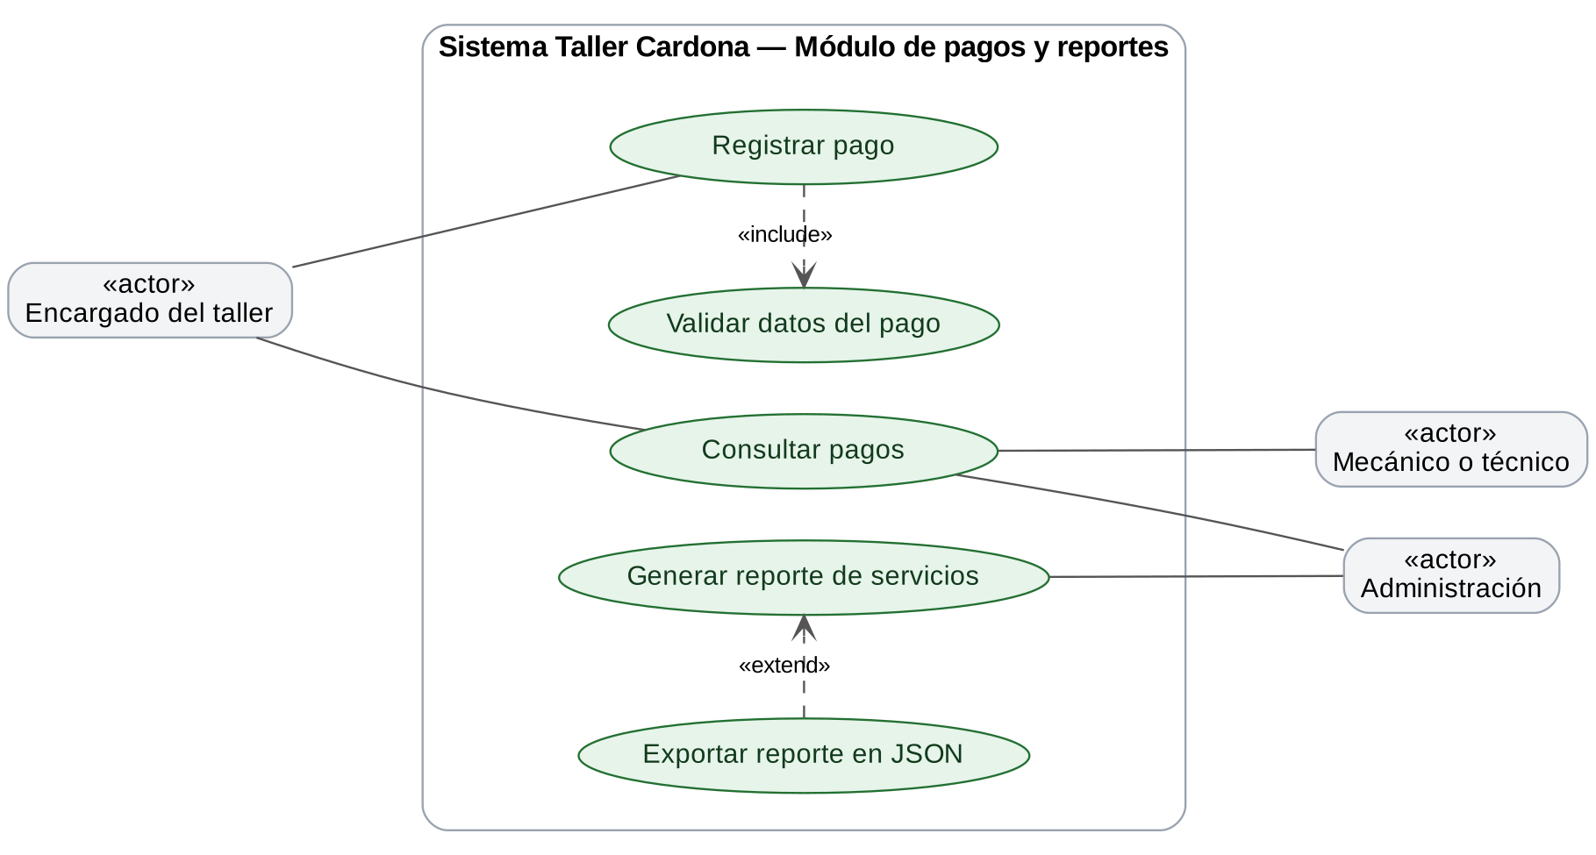
Diagrama de casos de uso del módulo pagos y reportes.

CU-R01 — Registrar pago
- Actor principal: encargado del taller.
- Precondición: existe la orden de trabajo.
- Flujo básico: abrir Pagos y reportes → Registrar pago (o, desde el detalle de la orden, Registrar pago) → seleccionar orden → completar fecha, monto y método → Guardar pago → ver confirmación en el listado.
- Alternativas: si falta la orden o el monto es cero, el formulario conserva lo escrito, muestra el aviso “Corrija los campos señalados para continuar.” y marca cada campo con su mensaje.

CU-R02 — Consultar pagos
- Actor principal: administración o encargado del taller.
- Precondición: existe al menos un pago registrado.
- Flujo básico: abrir Pagos y reportes → revisar el listado de pagos con su estado.
- Alternativas: si no hay pagos registrados, se muestra un mensaje informativo en lugar de una tabla vacía.

CU-R03 — Generar reporte de servicios
- Actor principal: administración.
- Precondición: existen órdenes con servicios realizados.
- Flujo básico: abrir Pagos y reportes → pestaña Reportes → indicar fecha desde y hasta → Generar reporte → revisar totales y tabla por servicio.
- Alternativas: si el rango no es válido, se señala el error; si no hay servicios en el rango, se informa con un mensaje; con “Ver en JSON” se obtienen los mismos datos en formato JSON.

5. Flujos de navegación

Registro de pago
Inicio → Pagos y reportes → Registrar pago → seleccionar orden → completar datos → Guardar pago → validar → regresar al listado con confirmación. Si hay errores, el usuario permanece en el formulario y corrige los campos señalados.

Pago desde la orden
Órdenes de trabajo → Detalle de la orden → Registrar pago → completar datos → Guardar pago → listado de pagos.

Consulta de pagos
Inicio → Pagos y reportes → revisar listado y estados.

Reporte
Inicio → Pagos y reportes → pestaña Reportes → indicar rango de fechas → Generar reporte → revisar resultados → opcionalmente Ver en JSON. Con la pestaña Pagos se vuelve al listado.

6. Mapa de navegación
El mapa resume los flujos anteriores. Los rectángulos son pantallas y los rombos son decisiones o validaciones del sistema.
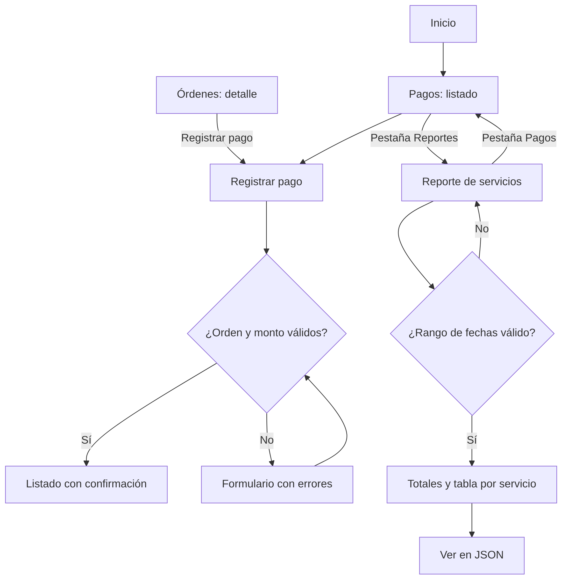
Mapa de navegación del módulo pagos y reportes.

7. Reglas y estados de interfaz
- Todo pago pertenece a una orden de trabajo registrada.
- El monto se maneja en dólares con dos decimales y debe ser mayor que cero.
- Los métodos de pago son fijos: Efectivo, Tarjeta y Transferencia.
- Un pago se muestra como “Anticipo” cuando lo pagado no cubre el total de la orden, y como “Pagado” cuando lo cubre.
- Las validaciones indican qué corregir sin borrar los demás datos ingresados, y se acompañan de un aviso general.
- Las fechas del reporte viajan en la dirección (URL), de modo que el mismo reporte se puede volver a abrir con el mismo filtro.
- El reporte en JSON contiene los mismos datos que la vista del reporte.
- El módulo depende de Órdenes de trabajo, de donde toma la orden, el cliente y los servicios realizados.
- Los registros actuales se guardan en memoria y se reinician al detener la aplicación.
- Los perfiles identifican actores y necesidades; el prototipo no implementa inicio de sesión ni permisos por rol.

